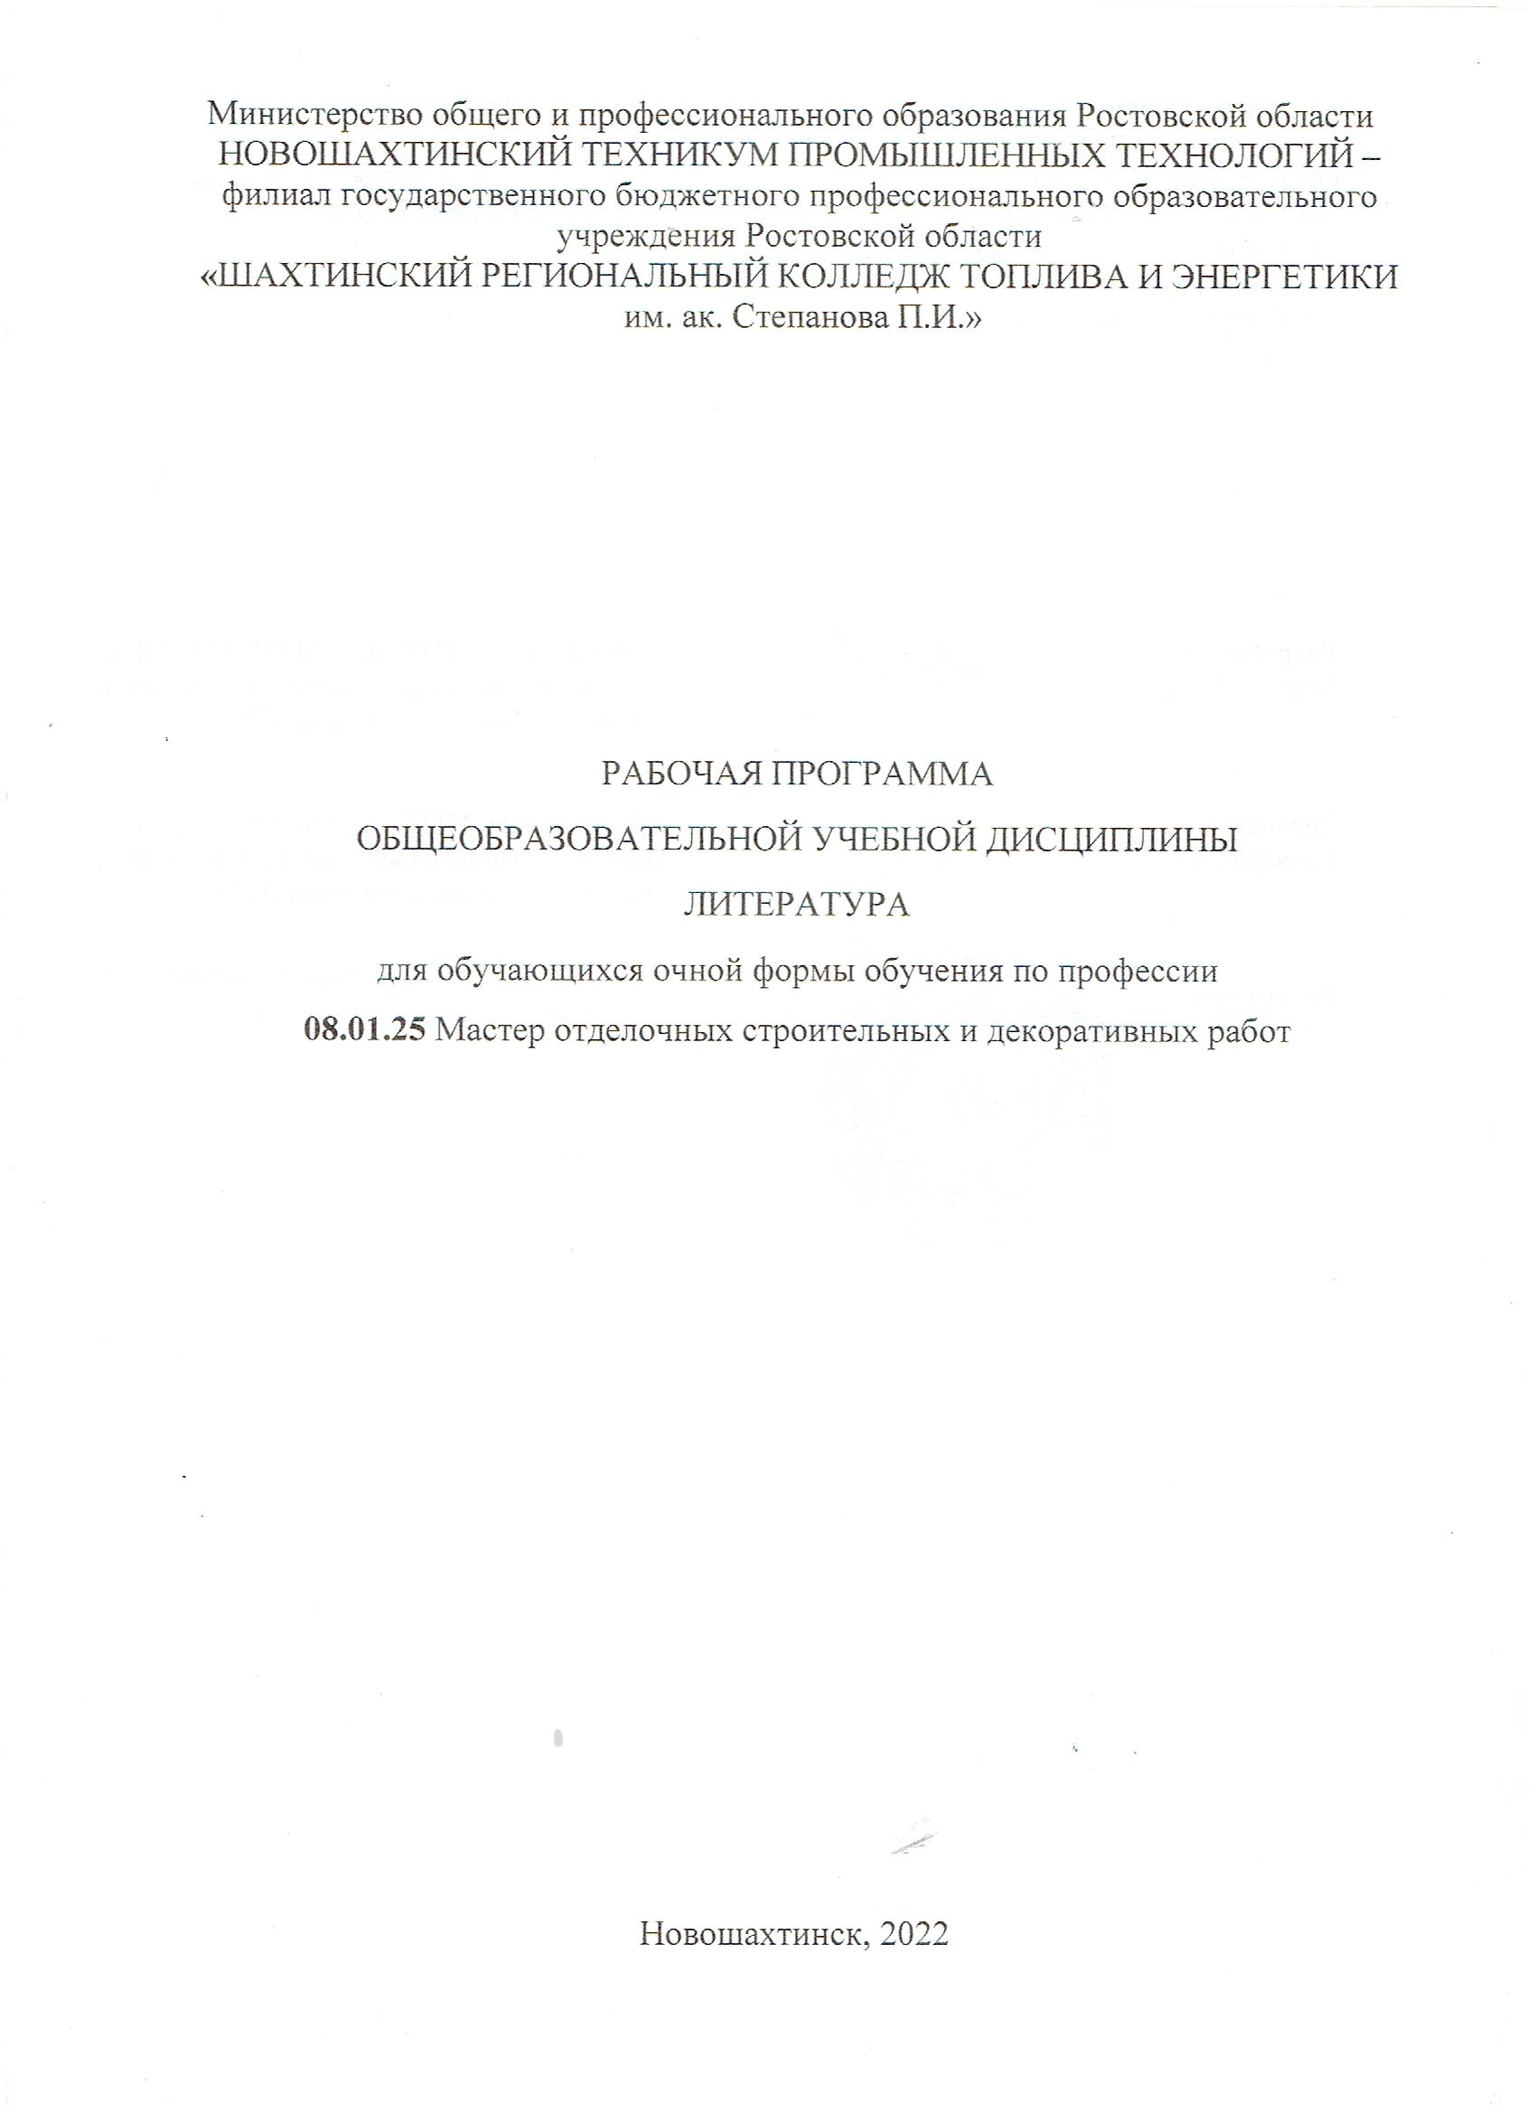

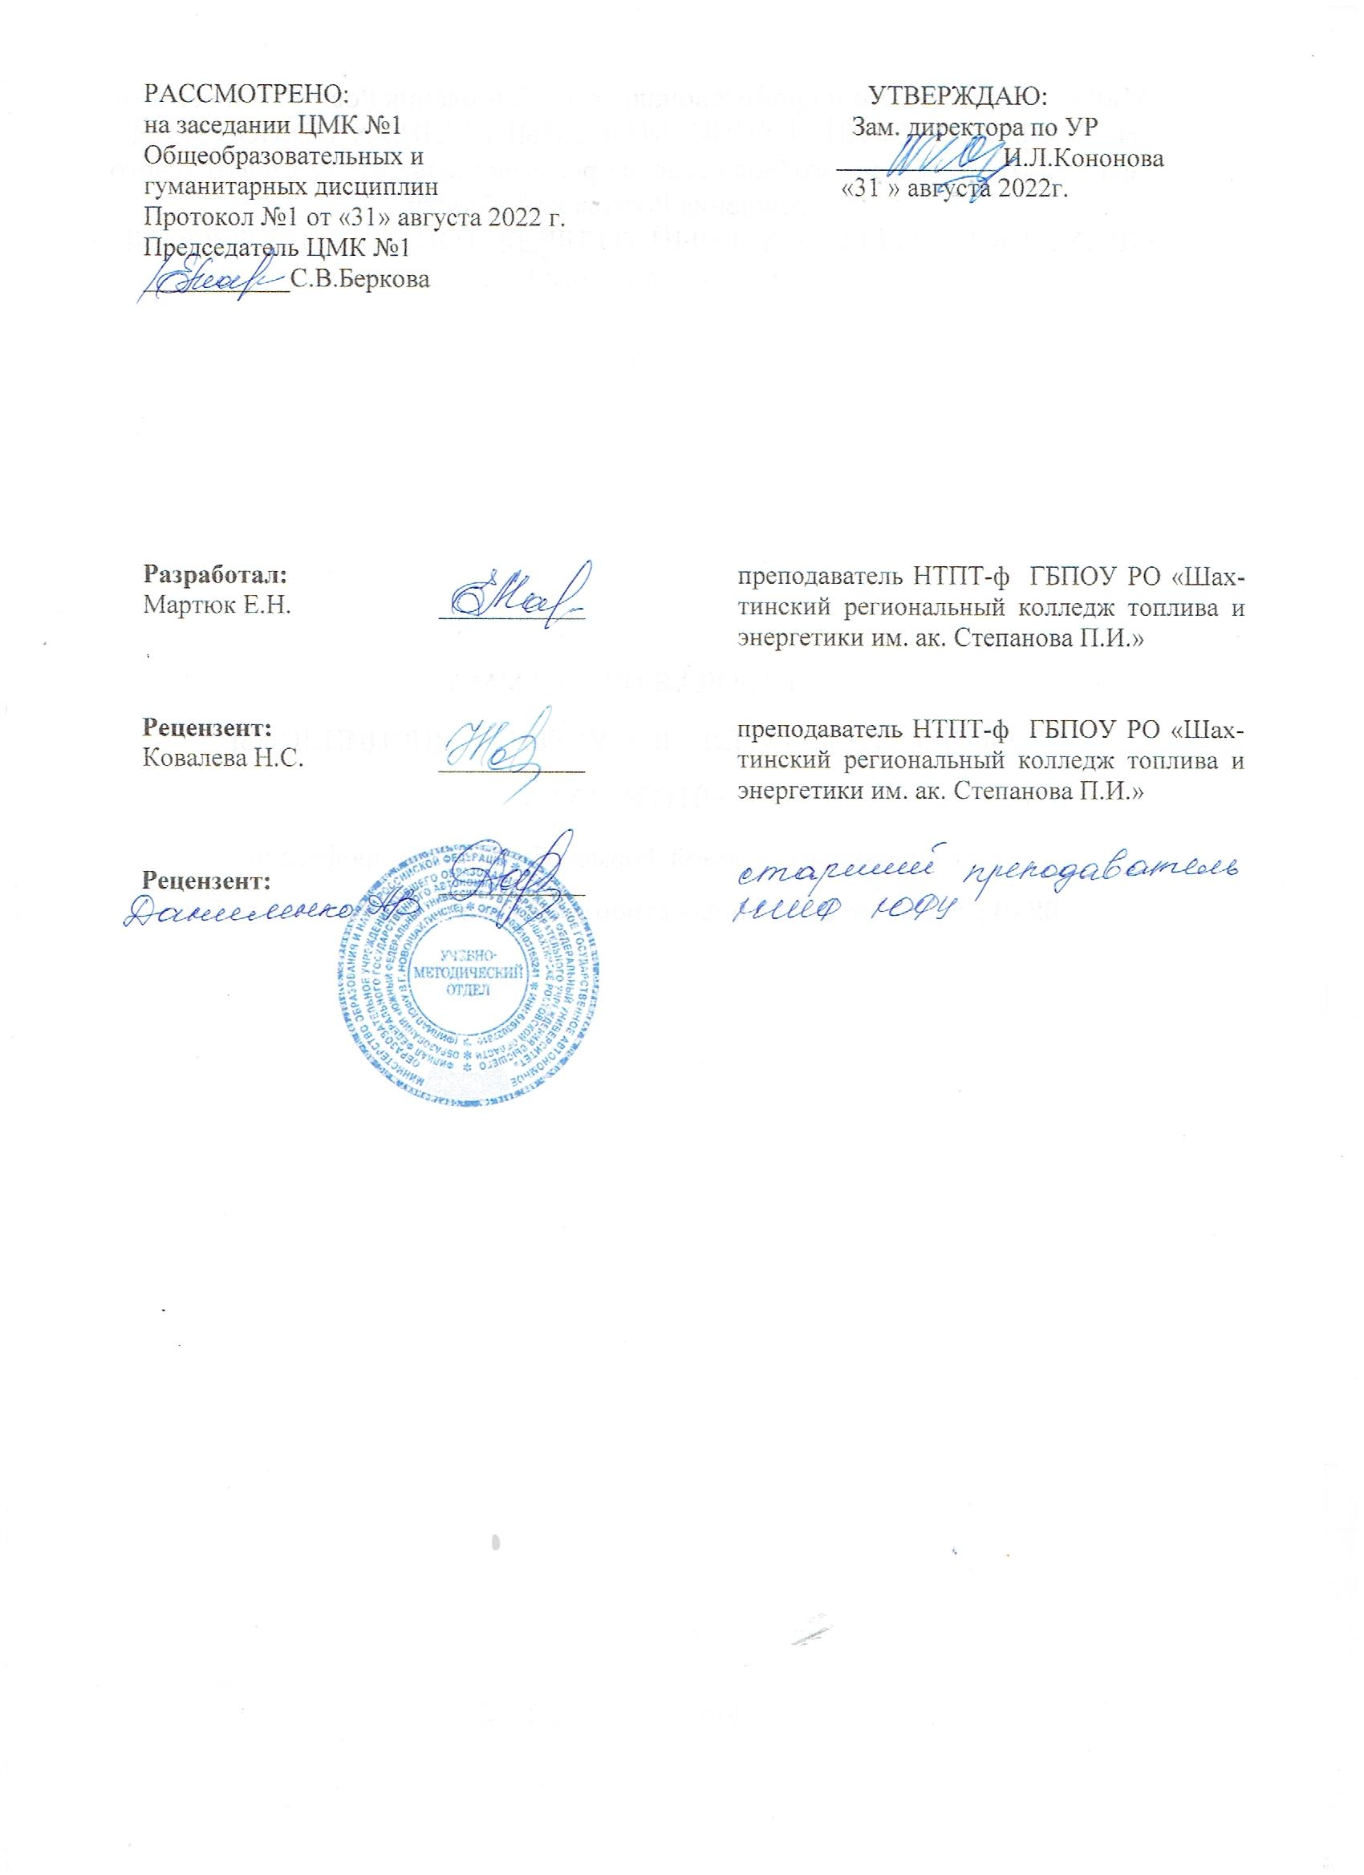

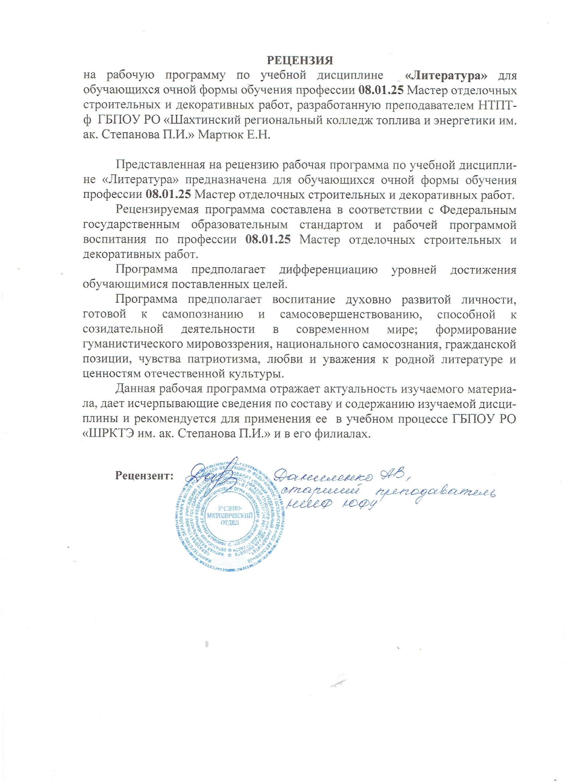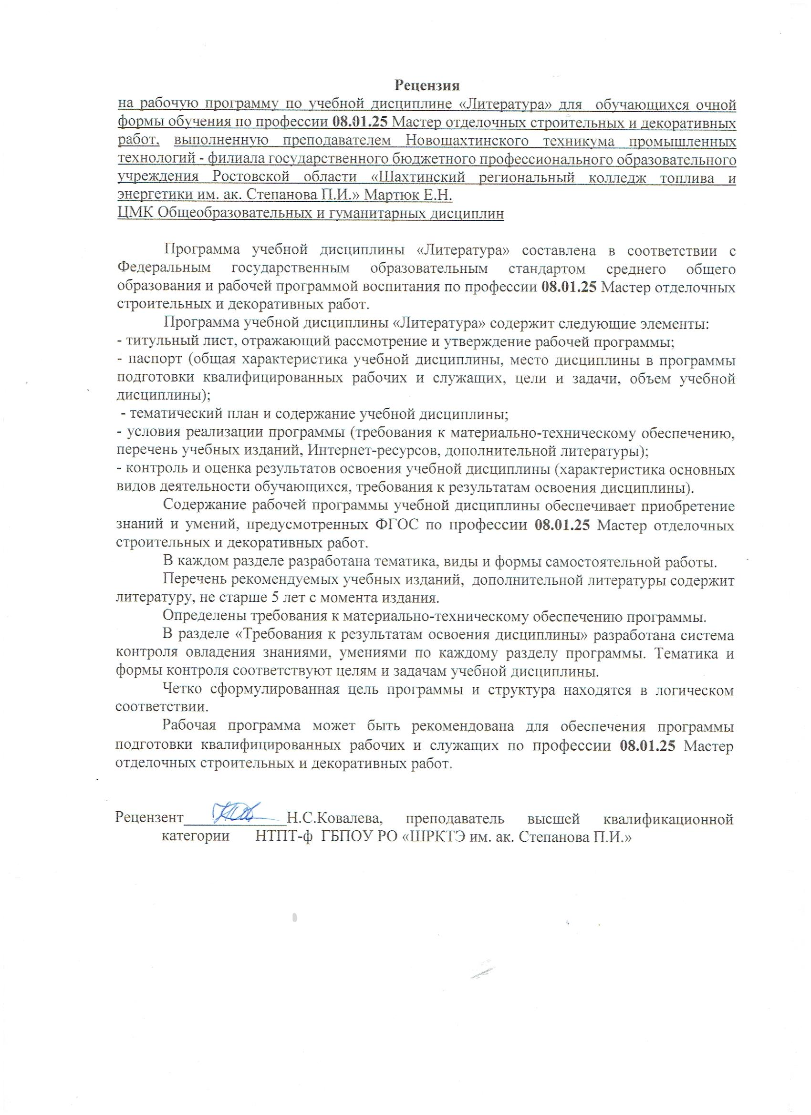

Рабочая программа учебной дисциплины разработана в соответствии с Федераль­ным государственным образовательным стандартом среднего общего образования (далее – ФГОС СОО) (утвержденным приказом Министерства образования и науки РФ от 17.05.2012 № 413);

- Рекомендаций по организации получения среднего общего образования в пределах освоения образовательных программ среднего профессионального образования на базе основного общего образования с учетом требований федеральных государственных образовательных стандартов и получаемой профессии или специальности среднего профессионального образования (письмо Департамента государственной политики в сфере подготовки рабочих кадров и ДПО Минобрнауки России от 17.03.2015 № 06-259)

- Уточнений и дополнений к Рекомендациям (Одобрено Научно-методическим

советом Центра профессионального образования и систем квалификаций ФГАУ «ФИРО» Протокол № 3 от 25 мая 2017 г.);

- Примерной программы общеобразовательной дисциплины «Русский язык и литература», одобренной Научно-методическим советом Центра профессионального образования ФГАУ «ФИРО» и рекомендованной для реализации основной профессиональной образовательной программы СПО на базе основного общего образования с получением среднего общего образования (протокол № 2 от 21. 07. 2015);

- Рабочей программой воспитания по профессии **23.01.17** Мастер по ремонту и обслуживанию автомобилей (Протокол Педагогического совета №6 от 27.08.20021г.)

Организация-разработчик: Новошахтинский техникум промышленных технологий -филиал государственного бюджетного профессионального образовательного учреждения Ростовской области «Шахтинский региональный колледж топлива и энергетики им. ак. Степанова П.И.»

Разработчик:

Мартюк Елена Николаевна, преподаватель русского языка и литературы высшей квалификационной категории НТПТ - филиала ГБПОУ РО «Шахтинский региональный колледж топлива и энергетики им. ак. Степанова П.И.».

Содержание

|  |  |
| --- | --- |
| 1. Общая характеристика учебной дисциплины «Литература»  2. Структура и содержание учебной дисциплины  3.Тематический план и содержание учебной дисциплины  4. Условия реализации рабочей программы учебной дисциплины  5.Контроль и оценка результатов освоения учебной дисциплины | 5  8  9  26  27 |

ОБЩАЯ ХАРАКТЕРИСТИКА УЧЕБНОЙ ДИСЦИПЛИНЫ «ЛИТЕРАТУРА»

**1.1 Место дисциплины в структуре программы подготовки квалифицированных рабочих, служащих**

Освоение содержания учебной дисциплины «**Литература**» обеспечивает достижение студентами следующих ***результа­тов:***

***личностных:***

* сформированность мировоззрения, соответствующего современ­ному уровню развития науки и общественной практики, основанного на диа­логе культур, а также различных форм общественного сознания, осознание своего места в поликультурном мире;

сформированность основ саморазвития и самовоспитания в соот­ветствии с общечеловеческими ценностями и идеалами гражданского обще­ства; готовность и способность к самостоятельной, творческой и ответствен­ной деятельности;

* толерантное сознание и поведение в поликультурном мире, го­товность и способность вести диалог с другими людьми, достигать в нем вза­имопонимания, находить общие цели и сотрудничать для их достижения;
* готовность и способность к образованию, в том числе самообра­зованию, на протяжении всей жизни; сознательное отношение к непрерыв­ному образованию как условию успешной профессиональной и обществен­ной деятельности;
* эстетическое отношение к миру;
* совершенствование духовно-нравственных качеств личности, воспитание чувства любви к многонациональному Отечеству, уважительного отношения к русской литературе, к культурам других народов;
* • использование для решения познавательных и коммуникатив­ных задач различных источников информации (словари, энциклопедии, ин­тернет-ресурсы и др.;

***метапредметных:***

* умение понимать проблему, выдвигать гипотезу, структурировать материал, подбирать аргументы для подтверждения собственной позиции, выделять причинно-следственные связи в устных и письменных высказыва­ниях, формулировать выводы;
* умение самостоятельно организовывать собственную деятель­ность, оценивать ее, определять сферу своих интересов;
* умение работать с разными источниками информации, находить ее, анализировать, использовать в самостоятельной деятельности
* владение навыками познавательной, учебно-исследовательской и проектной деятельности, навыками разрешения проблем; способность и го­товность к самостоятельному поиску методов решения практических задач, применению различных методов познания;

***предметных:***

* сформированность устойчивого интереса к чтению как средству познания других культур, уважительного отношения к ним;
* сформированность представлений о системе стилей языка художественной литературы.
* сформированность навыков различных видов анализа литератур­ных произведений.
* владение навыками самоанализа и самооценки на основе наблю­дений за собственной речью;
* владение умением анализировать текст с точки зрения наличия в нем явной и скрытой, основной и второстепенной информации;
* владение умением представлять тексты в виде тезисов, конспек­тов, аннотаций, рефератов, сочинений различных жанров;
* знание содержания произведений русской, родной и мировой классической литературы, их историко-культурного и нравственно-ценностного влияния на формирование национальной и мировой культуры;
* сформированность умений учитывать исторический, историко-культурный контекст и контекст творчества писателя в процессе анализа ху­дожественного произведения;
* способность выявлять в художественных текстах образы, темы и проблемы и выражать свое отношение к ним в развернутых аргументирован­ных устных и письменных высказываниях;
* владение навыками анализа художественных произведений с уче­том их жанрово-родовой специфики; осознание художественной картины жизни, созданной в литературном произведении, в единстве эмоционального личностного восприятия и интеллектуального понимания;
* сформированность представлений о системе стилей языка худо­жественной литературы.

Учебная дисциплина «Литература» является общеобразовательным учебным предметом обязательной предметной области «Русский язык и литература» ФГОС среднего общего образования.

В НТПТ-филиал ГБПОУ РО «Шахтинский региональный колледж топлива и энергетики им. ак. Степанова П.И.»учебная дисциплина изучается в общеобразовательном цикле учебного плана ОПОП СПО на базе основного общего образования с получением среднего общего образования (ППКРС).

В учебных планах учебная дисциплина **«Литература»** входит в состав общеобразовательных учебных дисциплин, формируемых из обязательных предметных областей ФГОС среднего общего образования, для специальностей СПО соответствующего профиля профессионального образования.

**Личностные результаты реализации программы воспитания**

Согласно Федеральному закону «Об образовании» от 29.12.2012 г. № 273-ФЗ (в ред. Федерального закона от 31.07.2020 г. № 304-ФЗ) «воспитание – деятельность, направленная на развитие личности, создание условий для самоопределения и социализации обучающихся на основе социокультурных, духовно-нравственных ценностей и принятых в российском обществе правил и норм поведения в интересах человека, семьи, общества и государства, формирование у обучающихся чувства патриотизма, гражданственности, уважения к памяти защитников Отечества и подвигам Героев Отечества, закону и правопорядку, человеку труда и старшему поколению, взаимного уважения, бережного отношения к культурному наследию и традициям многонационального народа Российской Федерации, природе и окружающей среде». Поэтому планируются к реализации на уроках литературы следующие личностные результаты программы воспитания :

|  |  |
| --- | --- |
| **Личностные результаты**  **реализации программы воспитания**  *(дескрипторы)* | **Код личностных результатов  реализации  программы  воспитания** |
| Российскую гражданскую идентичность, патриотизм, уважение к своему народу, чувства ответственности перед Родиной, гордости за свой край, свою Родину, прошлое и настоящее многонационального народа России, уважение государственных символов (герб, флаг, гимн); | **ЛР 1** |
| Гражданскую позицию как активного и ответственного члена российского общества, осознающего свои конституционные права и обязанности, уважающего закон и правопорядок, обладающего чувством собственного достоинства, осознанно принимающего традиционные национальные и общечеловеческие гуманистические и демократические ценности | **ЛР 2** |
| Проявляющий и демонстрирующий уважение к людям труда, осознающий ценность собственного труда. Стремящийся к формированию в сетевой среде личностно и профессионального конструктивного «цифрового следа» | **ЛР 4** |
| Сформированность основ саморазвития и самовоспитания в соответствии с общечеловеческими ценностями и идеалами гражданского общества; готовность и способность к самостоятельной, творческой и ответственной деятельности | **ЛР 5** |
| Толерантное сознание и поведение в поликультурном мире, готовность и способность вести диалог с другими людьми, достигать в нем взаимопонимания, находить общие цели и сотрудничать для их достижения, способность противостоять идеологии экстремизма, национализма, ксенофобии, дискриминации по социальным, религиозным, расовым, национальным признакам и другим негативным социальным явлениям | **ЛР 6** |
| Навыки сотрудничества со сверстниками, детьми младшего возраста, взрослыми в образовательной, общественно полезной, учебно-исследовательской, проектной и других видах деятельности | **ЛР 7** |
| Нравственное сознание и поведение на основе усвоения общечеловеческих ценностей | **ЛР 8** |

**1.3 Количество часов на освоение программы дисциплины:**

объем образовательной программы – 181 час, в том числе:

обязательной аудиторной учебной нагрузки обучающегося – 171 час;

самостоятельной работы обучающегося – 0 часов;

консультаций – 10 часов;

2. СТРУКТУРА И СОДЕРЖАНИЕ УЧЕБНОЙ ДИСЦИПЛИНЫ

|  |  |
| --- | --- |
| Вид учебной работы | Объем часов |
| Объем образовательной программы | *181* |
| Обязательная аудиторная учебная нагрузка (всего) | *171* |
| в том числе: |  |
| практические занятия | *68* |
| контрольные работы | *-* |
| Самостоятельная работа студента (всего) | *-* |
| Консультации | *10* |
|  |  |
| *Промежуточная аттестация в форме дифференцированного зачета* | |

## 3.ТЕМАТИЧЕСКИЙ ПЛАН И СОДЕРЖАНИЕ УЧЕБНОЙ ДИСЦИПЛИНЫ «ЛИТЕРАТУРА»

|  |  |  |  |  |
| --- | --- | --- | --- | --- |
| **Наименование разделов и тем** | **Содержание учебного материала, практические занятия, самостоятельная работа студентов** | **Объем часов** | | **Уровень освоения** |
| **1** | **2** | **3** | | **4** |
| **Раздел 1. РУССКАЯ ЛИТЕРАТУРА I ПОЛОВИНЫ XIX ВЕКА** | | | |  |
| **Тема 1.1. Введение.** | **Содержание учебного материала** | *2* | |
| Историко-культурный процесс рубежа XVIII - XIX веков. Романтизм. Особенности русского романтизма. Литературные общества и кружки. За­рождение русской литературной критики. Становление реализма в русской литературе. Русское искусство. | *1* |
| **Тема 1.2. Александр Сергеевич Пушкин** | **Содержание учебного материала** | *2* | |  |
| Личность писателя. Жизненный и творческий путь (с обобщением ра­нее изученного): детство и юность; Петербург и вольнолюбивая лирика; Южная ссылка и романтический период творчества; Михайловское: темы, мотивы и художественное своеобразие творчества; становление реализма в творчестве Пушкина; роль Пушкина в становлении русского литературного языка; Болдинская осень в творчестве Пушкина; Пушкин-мыслитель. Твор­чество А.С. Пушкина в критике и литературоведении. Жизнь произведений Пушкина в других видах искусства.  «Чувства добрые» в лирике А. С. Пушкина: мечты о «вольности свя­той»; душевное благородство и гармоничность в выражении любовного чув­ства; поиски смысла бытия; внутренней свободы; отношения человека с Бо­гом; осмысление высокого назначения художника, его миссии пророка; идея преемственности поколений; осмысление исторических процессов с гумани­стических позиций; нравственное решение проблем человека и его времени.  Стихотворения: «Вольность», *«К Чаадаеву»,* «Деревня», *«Свободы сеятель пустынный...»,* «К морю», *«Подражания Ко­рану» («И путник усталый на Бога роптал...»),* «Пророк», «Поэт», «Поэт и толпа», «Поэту», «Элегия» («Безумных лет угасшее веселье...»), *«...Вновь я посетил...»,* «Из Пиндемонти», *«Осень (Отрывок)», «Когда за городом за­думчив я брожу... ».*Поэма «Медный всадник». *Трагедия «Борис Годунов».*  *Критики об А.С. Пушкине*. *В.Г. Белинский «Сочинения Александра Пушкина. Статья пятая». Теория литературы*: Лирический герой и лирический сюжет. Элегия. Поэма. Трагедия. Конфликт. Проблематика | *2* |
| **Практическое занятие №1**  Защита проектов по лирике А.С.Пушкина. | *2* | |  |
| **Практическое занятие №2**  Анализ стихотворения. | *2* | |
| **Тема 1.3. Михаил Юрьевич Лермонтов.** | **Содержание учебного материала** | *2* | |  |
| Личность и жизненный путь М.Ю. Лермонтова (с обобщением ранее изученного). Темы, мотивы и образы ранней лирики Лермонтова. Жанровое и художественное своеобразие творчества М.Ю. Лермонтова петербургского и кавказского периодов.  Тема одиночества в лирике Лермонтова. Поэт и общество. Трагизм лю­бовной лирики Лермонтова.  Стихотворения: «Дума», «Нет, я не Байрон, я другой.», *«Молитва» («Я, Матерь Божия, ныне с молитвою.»), «Молит­ва» («В минуту жизни трудную... »), «К*», («Печаль в моих песнях, но что за нужда...»),* «Поэт» («Отделкой золотой блистает мой кинжал...»), *«Журна­лист, Читатель и Писатель»,* «Как часто пёстрою толпою окружен...», «Ва­лерик», «Родина», «Прощай. Немытая Россия.», «Сон», «И скучно, и груст­но!», «Выхожу один я на дорогу...». *Поэма «Демон».*  *Критики о М.Ю. Лермонтове*. *В.Г. Белинский «Стихотворения М. Лермонтова».*  *Теория литературы*: Развитие понятия о романтизме. Антитеза. Ком­позиция. | *2* |
| **Практическое занятие №3**  Защита проектов по лирике М.Ю.Лермонтова. | *2* | |  |
| **Практическое занятие №4**  Анализ стихотворения. | *2* | |
| **Тема 1.4. Николай Васильевич Гоголь** | **Содержание учебного материала** | *2* | |
| Личность писателя, жизненный и творческий путь (с обобщением ранее изученного). «Петербургские повести»: проблематика и художественное своеобразие.  Особенности сатиры Гоголя. Значение творчества Н.В. Гоголя в русской литературе.  *Критика о Гоголе. В.Г. Белинский. «О русской повести и повестях Гоголя».*  *Теория литературы*: Литературный тип. Деталь. Гипербола. Гротеск. Юмор. Сатира. | *2* |
| **Практическое занятие №5**  Защита проектов по творчеству Н.В.Гоголя. | *2* | |  |
| **Раздел 2.ОСОБЕННОСТИ РАЗВИТИЯ РУССКОЙ ЛИТЕРАТУРЫВО ВТОРОЙ ПОЛОВИНЕ XIX ВЕКА** | | | |
| **Тема 2.1. Русская литература II половины XIX века** | **Содержание учебного материала** | *2* | |
| Культурно-историческое развитие России середины XIX века, отражение его в литературном процессе. Феномен русской литературы. Взаимодействие разных стилей и направлений. Жизнеутверждающий и критический реализм. Нравственные поиски героев.  Малый театр — «второй Московский университет в России». М.С.Щепкин — основоположник русского сценического реализма. Первый публичный музей национального русского искусства — Третьяковская гале­рея в Москве.  Литературная критика. Эстетическая полемика. Журнальная полемика. | *1* |
| **Тема 2.2. Александр Николаевич Островский** | **Содержание учебного материала** | *2* | |  |
| Жизненный и творческий путь А. Н. Островского (с обобщением ранее изученного). Социально-культурная новизна драматургии А.Н. Островского. Темы «горячего сердца» и «темного царства» в творчестве А. Н. Островско­го.  Драма «Гроза». Творческая история драмы «Гроза». Жанровое своеоб­разие. Художественные особенности драмы. Калинов и его обитатели (си­стема персонажей). Самобытность замысла, оригинальность основного ха­рактера, сила трагической развязки в судьбе героев драмы. Символика грозы.  Образ Катерины воплощение лучших качеств женской натуры. Конфликт романтической личности с укладом жизни, лишенной народных нравствен­ных основ. Мотивы искушений, мотив своеволия и свободы в драме. Кате­рина в оценке Н. А. Добролюбова и Д. И. Писарева. Позиция автора и его идеал. Роль персонажей второго ряда в пьесе.  Малый театр и драматургия А. Н. Островского.  *Критика об Островском.* Статья Н.А.Добролюбова «Луч света в темном царстве».  *Теория литературы*: драма, комедия. | *2* |
| **Практическое занятие №6**  Защита проектов по творчеству А.Н.Островского. | *2* | |  |
| **Тема 2.3. Иван Сергеевич Тургенев** | **Содержание учебного материала** | *2* | |
| Жизненный и творческий путь И. С. Тургенева (с обобщением ранее изученного). Психологизм творчества Тургенева. Тема любви в творчестве И. С. Тургенева (повести «Ася», «Первая любовь», «Стихотворения в прозе»). Их художественное своеобразие. Тургенев — романист (обзор одного- двух романов с чтением эпизодов). Типизация общественных явлений в романах И. С. Тургенева. Своеобразие художественной манеры Тургенева - романи­ста.  Роман **«Отцы и дети».** Смысл названия романа. Отображение в романе общественно-политической обстановки 1860-х годов. Проблематика романа.  Особенности композиции романа. | *2* |
| Базаров в системе образов романа. Ниги­лизм Базарова и пародия на нигилизм в романе (Ситников и Кукшина). Взгляды Базарова на искусство, природу, общество. Базаров и Кирсановы. Базаров и Одинцова.  Любовная интрига в романе и ее роль в раскрытии идейно-эстетического содержания романа. Базаров и родители. Сущность споров, конфликт «отцов» и «детей». Значение заключительных сцен романа в раскрытии идейно-эстетического содержания романа. Авторская позиция в романе.  Полемика вокруг романа «Отцы и дети». (Д. Писарев, Н. Страхов, М. Антонович).  *Теория литературы*: социально-психологический роман. | *2* | |
| **Практическое занятие №7**  Защита проектов по роману И.С.Тургенева «Отцы и дети» | *2* | |  |
|  | **Практическое занятие №8**  Сочинение по роману И.С.Тургенева | *2* | |
| **Тема 2.4. Николай Степанович Лесков**  **Михаил Евграфович Салтыков-Щедрин** | **Содержание учебного материала** | *2* | |
| Сведения из биографии (с обобщением ранее изученного). Художе­ственный мир писателя. Праведники Н. С. Лескова. Творчество Н. С. Лескова в 1870-е годы. Повесть «Очарованный стран­ник». Особенности композиции и жанра. Образ Ивана Флягина. Тема траги­ческой судьбы талантливого русского человека. Смысл названия повести.  Особенности повествовательной манеры Н.С. Лескова.  Жизненный и творческий путь М. Е. Салтыкова-Щедрина (с обобщени­ем ранее изученного). Мировоззрение писателя.  Жанровое своеобразие, тематика и проблематика сказок М. Е. Салты­кова-Щедрина. Своеобразие фантастики в сказках М. Е. Салтыкова-Щедрина. Иносказательная образность сказок. Гротеск, аллегория, символи­ка, язык сказок. Обобщающий смысл сказок.  *Теория литературы:* развитие понятия сатиры, понятия об условности в искусстве (гротеск, «эзопов язык») | *2* |
| **Практическое занятие №9**  Защита проектов по творчеству Н.С.Лескова и М.Е.Салтыкова-Щедрина | *2* | |  |
| **Тема 2.5. Федор Михайлович Достоевский** | **Содержание учебного материала** | *2* | |
| Сведения из жизни писателя (с обобщением ранее изученного).  Роман «Преступление и наказание» Своеобразие жанра. Особенности сюжета. Отображение русской действительности в романе. Социальная и нравственно-философская проблематика романа. Пе­тербург Достоевского. | *2* |
| Социальные и философские основы бунта Раскольникова. Смысл теории Раскольникова. Проблема «сильной личности» и «толпы», «твари дрожащей» и «имеющих право» и ее опровержение в романе. Тайны внутреннего мира человека: готовность к греху, попранию высоких истин и нравственных ценностей. Драматичность характера и судьбы Родиона Раскольникова. Сны Раскольникова в раскрытии его характера и в общей композиции романа. Эволюция идеи «двойничества».  Страдание и очищение в романе. Символические образы в романе. Символическое значение образа «вечной Сонечки». Своеобразие воплощения авторской позиции в романе. «Правда» Раскольникова и «правда» Сони. Библейские мотивы в произведении. Споры вокруг романа и ее главного героя. | *2* | |
| **Практическое занятие №10**  Защита проектов по роману Ф.М.Достоевского «Преступление и наказание» | *2* | |  |
| **Практическое занятие №11**  Сочинение по роману Ф.М.Достоевского «Преступление и наказание» | *2* | |
| **Тема 2.6. Лев Николаевич Толстой** | **Содержание учебного материала** | *2* | |
| Жизненный путь и творческая биография (с обобщением ранее изучен­ного). Духовные искания писателя. «Севастопольские рассказы». Отражение перелома во взглядах писа­теля на жизнь в севастопольский период. Война как явление, противореча­щее человеческой природе. Сила духа русского народа в представлении Тол­стого. Настоящие защитники Севастополя и «маленькие Наполеоны». Кон­траст между природой и деяниями человека на земле. Утверждение духовного начала в человеке. Особенности поэтики Толстого. Значение «Севасто­польских рассказов» в творчестве Л. Н. Толстого.  Роман-эпопея «Война и мир». Жанровое своеобразие романа. Особен­ности композиционной структуры романа. Художественные принципы Тол­стого в изображении русской действительности: следование правде, психоло­гизм, «диалектика души». Соединение в романе идеи личного и всеобщего. Символическое значение понятий «война» и «мир». | *2* |
| Духовные искания Ан­дрея Болконского. Духовные искания Пьера Безухова.  Духовные искания Наташи Ростовой. Светское общество в изображении Толстого, осуждение его бездуховности и лжепатриотизма. Ав­торский идеал семьи в романе. Правдивое изображение войны и русских солдат — художественное открытие Л. Н. Толстого. | *2* | |
| Бородинская битва — величайшее проявление русского патриотизма, кульминационный момент романа. «Дубина народной войны», партизанская война в романе. Образы Тихона Щербатого и Платона Каратаева, их отношение к войне.  Народный полководец Кутузов. Кутузов и Наполеон в авторской оценке. Проблема рус­ского национального характера. Осуждение жестокости войны в романе. Раз­венчание идеи «наполеонизма». Патриотизм в понимании писателя.  Краткий обзор творчества позднего периода: «Крейцерова соната», «Хаджи-Мурат».  Мировое значение творчества Л. Толстого. Л. Толстой и культура XX века.  *Теория литературы*: понятие о романе-эпопее. | *2* | |
| **Практическое занятие №12**  Защита проектов по роману Л.Н.Толстого «Война и мир» | *2* | |  |
|  | **Практическое занятие №13**  Анализ эпизода романа «Война и мир» | *2* | |
| **Тема 2.7.Антон Павлович Чехов** | **Содержание учебного материала** | *2* | |
| Сведения из биографии.  «Ионыч», «Человек в футляре», «Крыжовник», «О любви»*.* Новатор­ство Чехова в поисках жанровых форм. Новый тип рассказа. Герои рассказов Чехова. Особенности изображения «маленького человека» в прозе А. П. Че­хова. | *2* |
| Комедия «Вишневый сад». Своеобразие и всепроникающая сила чеховского творчества. Художественное совершенство рассказов А. П. Чехова. Новаторство Чехова. Периодизация творчества Чехова. Работа в журналах. Чехов – репортер. Юмористические рассказы. Пародийность ранних рассказов. Новаторство Чехова в поисках жанровых форм. Новый тип рассказа. Герои рассказов Чехова.  Драматургия Чехова. Комедия «Вишневый сад». История создания, жанр, система персонажей. Сложность и многозначность отношений между персонажами. Разрушение дворянских гнезд в пьесе. Сочетание комического и драматического в пьесе «Вишневый сад». Лиризм и юмор в пьесе «Вишне­вый сад». Смысл названия пьесы. Особенности символов.  Драматургия А. П. Чехова и Московский Художественный театр. Театр Чехова - воплощение кризиса современного общества. Роль А. П. Чехова в мировой драматургии театра.  *Критика о Чехове (И. Анненский*, *В. Пьецух).*  *Теория литературы*: развитие понятия о драматургии (внутреннее и внешнее действие; подтекст; роль авторских ремарок; пауз, переклички реплик и т.д.). | 2 | |
| **Практическое занятие №14**  Защита проектов по творчеству А.П.Чехова | *2* | |  |
| **Практическое занятие №15**  Анализ эпизода драматического произведения | *2* | |
| **Раздел 3.ПОЭЗИЯ ВТОРОЙ ПОЛОВИНЫ XIX ВЕКА** | | | |
| **Тема 3.1. Русская поэзия второй половины XIX века** | **Содержание учебного материала** | | *2* |
| Обзор русской поэзии второй половины XIX века. Идейная борьба направлений «чистого искусства» и гражданской литературы. Стилевое, жанровое и тематическое разнообразие русской лирики второй половины XIX века.  **А.Н. Майков** «Осень», «Пейзаж», «И город вот опять! Опять сияет бал…», «Рыбная ловля», «У Мраморного моря», *«Мысль поэта», «Емшан», «Из славянского мира», «Отзывы истории», литературное переложение «Слова о полку Игореве».* **Я.П. Полонский** «Солнце и Месяц», «Зимний путь», «Затворница», «Колокольчик», «Узница», «Песня цыганки», *«В альбом К.Ш.», «Прогулка верхом», «Одному из усталых», «Слепой тапер», «Миазм», «У двери», «Безумие горя», «Когда б любовь твоя мне спутницей была…», «Я читаю книгу песен…», «Зимний путь», «Двойник», «Тени и сны», «Блажен озлобленный поэт…», поэма «Н.А. Грибоедова».***А.А. Григорьев.**«О, говори хоть ты со мной, подруга семиструнная!..», «Цыганская венгерка» («Две гитары, зазвенев...»), «Вы рождены меня терзать…», «Я ее не люблю, не люблю…», «*Над тобою мне тайная сила дана…», «Я измучен, истерзан*  *тоскою…», «К Лавинии*», «Героям нашего времени», «Прощание с Петербургом», *«Нет, не рожден я биться лбом…», «Когда колокола торжественно звучат…».*  *Теория литературы*: фольклор, фольклорные образы и мотивы в поэзии | | *1* |
| **Тема 3.2.Федор Иванович Тютчев** | **Содержание учебного материала** | | *2* |  |
| Жизненный и творческий путь Ф.И. Тютчева (с обобщением ранее изученного). Философская, общественно-политическая и любовная лирика Ф.И. Тютчева. Художественные особенности лирики Ф.И. Тютчева.  Стихотворения «Silentium», «Не то, что мните вы, природа…», *«*Умом Россию не понять…», «Эти бедные селенья…», «День и ночь», «О, как убийственно мы любим», *«*Последняя любовь», «К. Б.» («Я встретил Вас – и все былое…»), «Я помню время золотое…», *«Тени сизые смесились…», «29-е января 1837», «Я очи знал, – о, эти очи», «Природа – сфинкс. И тем она верней…», «Нам не дано предугадать…».*  *Теория литературы:* жанры лирики. Авторский афоризм. | | *2* |
| **Практическое занятие №16**  Анализ стихотворения | | *2* |  |
| **Тема 3.3.Афанасий Афанасьевич Фет** | **Содержание учебного материала** | | *2* |
| Жизненный и творческий путь А.А. Фета (с обобщением ранее изученного). Эстетические взгляды поэта и художественные особенности лирики А.А. Фета. Темы, мотивы и художественное своеобразие лирики А.А. Фета.  «Шепот, робкое дыханье…», **«**Это утро, радость эта…», «Вечер», «Я пришел к тебе с приветом…», ***«****Еще одно забывчивое слово», «Одним толчком согнать ладью живую…», «Сияла ночь. Луной был полон сад...», «Еще майская ночь...».* | | *2* |
|  | **Практическое занятие №17**  Анализ стихотворения | | *2* |  |
| **Тема 3.4. Алексей Константинович Толстой** | **Содержание учебного материала** | | *2* |
| Жизненный и творческий путь А.К. Толстого. Идейно-тематические и художественные особенности лирики А.К. Толстого. Многожанровость наследия А. К. Толстого. Сатирическое мастерство Толстого.  Стихотворения: «Тщетно, художник, ты мнишь, что творений своих ты создатель!...», «Меня во мраке и в пыли…», «Двух станов не боец, но только гость случайный...», «Против течения», «Средь шумного бала, случайно...», «Колокольчики мои, цветики степные...», «Когда природа вся трепещет и сияет...», *«То было раннею весной...», «Тебя так любят все; один твой тихий вид...».* | | *2* |
| **Тема 3.5. Николай Алексеевич Некрасов** | **Содержание учебного материала** | | *2* |  |
| Жизненный и творческий путь Н.А. Некрасова (с обобщением ранее изученного). Гражданская позиция поэта. Журнал «Современник». Своеобразие тем, мотивов и образов поэзии Н.А. Некрасова 40-х– 50-х и 60-х–70-х годов. Жанровое своеобразие лирики Некрасова. Любовная лирика Н. А. Некрасова. Поэма «Кому на Руси жить хорошо»: замысел поэмы, жанр, композиция, сюжет; нравственная проблематика, авторская позиция; многообразие крестьянских типов; проблема счастья; сатирические портреты в поэме. Языковое и стилистическое своеобразие произведений Н.А. Некрасова.  Стихотворения: «Родина», «Элегия» («Пускай нам говорит изменчивая мода…»), «Вчерашний день, часу в шестом…», «Еду ли ночью по улице темной…», «В дороге», *«Поэт и гражданин», «Муза», «Мы с тобой бестолковые люди», «Я не люблю иронии твоей…»,* «О Муза, я у двери гроба..», «*Блажен незлобивый поэт…», «Внимая ужасам войны…», «Орина – мать солдатская».*  Поэма «Кому на Руси жить хорошо» (обзор с чтением отрывков).  *Теория литературы:* народность литературы, стилизация. | | *2* |
| **Практическое занятие №18**  Защита проектов по поэме «Кому на Руси жить хорошо» | | *2* |
| **Раздел 4.ЛИТЕРАТУРА ХХ ВЕКА** | | | |
| **Тема 4.1. Особенности развития литературы и других видов искусства в начале ХХ века** | **Содержание учебного материала** | | *2* |
| Серебряный век как культурно-историческая эпоха. Идеологический и эстетический плюрализм эпохи. Расцвет русской религиозно-философской мысли. Кризис гуманизма и религиозные искания в русской философии.  Основные тенденции развития прозы. Реализм и модернизм в литературном процессе рубежа веков. Стилевая дифференциация реализма (Л. Н. Толстой, В. Г. Короленко, А. П. Чехов, И. С. Шмелев). Дискуссия о кризисе реализма.  Обращение к малым эпическим формам. Модернизм как реакция на кризис реализма. Журналы сатирического направления («Сатирикон», «Новый Сатирикон»). | | *1* |
| **Тема 4.2.Русская литература на рубеже веков** | **Содержание учебного материала** | | *2* |  |
| **И.А. Бунин.** Сведения из биографии.  Проза И. А. Бунина. «Живопись словом» — характерная особенность стиля И. А. Бунина. Судьбы мира и цивилизации в творчестве И. А. Бунина. Русский национальный характер в изображении Бунина. Общая характеристика цикла рассказов «Темные аллеи». Тема любви в творчестве И.А.Бунина, новизна ее в сравнении с классической традицией. Критики о Бунине (В. Брюсов, Ю. Айхенвальд, З. Шаховская,О. Михайлов).  **А.И. Куприн**. Сведения из биографии.Повести «Гранатовый браслет», «Олеся». Воспевание здоровых человеческих чувств в произведениях А. И. Куприна. Традиции романтизма и их влияние на творчество А. И. Куприна. Трагизм любви в творчестве А. И. Куприна. Тема «естественного человека» в творчестве Куприна (повесть «Олеся»). Поэтическое изображение природы, богатство духовного мира героев. Нравственные и социальные проблемы в рассказах Куприна. Осуждение пороков современного общества.  Повесть «Гранатовый браслет». Смысл названия повести, спор о сильной, бескорыстной любви, тема неравенства в повести. Трагический смысл произведения. Любовь как великая и вечная духовная ценность. Трагическая история любви «маленького человека». Столкновение высоты чувства и низости жизни как лейтмотив произведений А. Куприна о любви. Критики о Куприне (Ю. Айхенвальд, М. Горький, О. Михайлов).  *Теория литературы:* повесть, автобиографический роман. | | *2* |
| **Практическое занятие №19**  Защита проектов по творчеству И.А.Бунина | | *2* |  |
| **Практическое занятие №20**  Защита проектов по творчеству А.И.Куприна | | *2* |
| **Тема 4.3. Алексей Максимович Горький** | **Содержание учебного материала** | | *2* |
| Сведения из биографии (с обобщением ранее изученного).  Правда жизни в рассказах Горького. Типы персонажей в романтических рассказах писателя. Тематика и проблематика романтического творчества Горького. Поэтизация гордых и сильных людей. Авторская позиция и способ ее воплощения. | | *2* |
| «На дне». Изображение правды жизни в пьесе и ее философский смысл. Герои пьесы. Спор о назначении человека. Авторская позиция и способы ее выражения. Новаторство Горького – драматурга. Горький и МХАТ. Горький – романист.  *Теория литературы*: развитие понятия о драме. | | *2* |
| **Практическое занятие №21**  Защита проектов по пьесе М.Горького | | *2* |  |
| **Тема 4.4. Александр Александрович Блок** | **Содержание учебного материала** | | *2* |
| Сведения из биографии (с обобщением ранее изученного).  Природа социальных противоречий в изображении поэта. Тема исторического прошлого в лирике Блока. Тема родины, тревога за судьбу России в лирике Блока.  Поэма «Двенадцать»: Сложность восприятия Блока социального характера революции. Сюжет поэмы и ее герои. Борьба миров. Изображение «мирового пожара», неоднозначность финала, образ Христа в поэме. Композиция, лексика, ритмика, интонационное разнообразие поэмы.  *Теория литературы*: развитие понятия о художественной образности (образ-символ), развитие понятия о поэме. | | *2* |
| **Тема 4.5. Поэзия начала ХХ века** | **Содержание учебного материала** | | *2* |  |
| Обзор русской поэзии и поэзии народов России конца XIX–начала XX в. Константин Бальмонт, Валерий Брюсов, Андрей Белый, Николай Гумилев, Осип Мандельштам, Марина Цветаева, Георгий Иванов, Владислав Ходасевич, Игорь Северянин, Михаил Кузмин, Габдулла Тукай и др.; общая характеристика творчества (стихотворения не менее трех авторов по выбору).  Проблема традиций и новаторства в литературе начала ХХ века; формы ее разрешения в творчестве реалистов, символистов, акмеистов, футуристов.  Серебряный век как своеобразный "русский ренессанс". Литературные течения поэзии русского модернизма: символизм, акмеизм, футуризм (общая характеристика направлений).  **Символизм.** Истоки русского символизма. Влияние западноевропейской философии и поэзии на творчество русских символистов. Философские основы и эстетические принципы символизма, его связь с романтизмом. Понимание символа символистами (задача предельного расширения значения слова, открытие тайн как цель нового искусства). Конструирование мира в процессе творчества, идея “творимой легенды”. Музыкальность стиха. "Старшие символисты" (В.Я. Брюсов, К.Д. Бальмонт, Ф.К. Сологуб) и "младосимволисты" (А. Белый, А. А. Блок). Философские основы и эстетические принципы символизма, его связь с романтизмом.  **Акмеизм.** Истоки акмеизма. Программа акмеизма в статье Н.С. Гумилева "Наследие символизма и акмеизм". Утверждение акмеистами красоты земной жизни, возвращение к “прекрасной ясности”, создание зримых образов конкретного мира. Идея поэта-ремесленника.  **Футуризм.** Манифесты футуризма, их пафос и проблематика. Поэт как миссионер “нового искусства”. Декларация о разрыве с традицией, абсолютизация “самовитого” слова, приоритет формы над содержанием, вторжение грубой лексики в поэтический язык, неологизмы, эпатаж. Звуковые и графические эксперименты футуристов. Группы футуристов: эгофутуристы (И. Северянин), кубофутуристы (В. В. Маяковский, В. Хлебников), "Центрифуга" (Б. Л. Пастернак).  **Новокрестьянская поэзия.** Особое место в литературе начала века крестьянской поэзии. Продолжение традиций русской реалистической крестьянской поэзии XIX в. в творчестве Н.А. Клюева, С. А. Есенина. | | *2* |
| **Тема 4.6.Литература 20-х годов** | **Содержание учебного материала** | | *2* |  |
| Противоречивость развития культуры в 20-е годы. Литературный процесс 20-х годов. Литературные группировки и журналы (РАПП, Перевал, Конструктивизм; «На посту», «Красная новь», «Новый мир» и др.). Политика партии в области литературы в 20-е годы. Тема России и революции в творчестве поэтов разных поколений и мировоззрений (А. Блок, А. Белый, М. Волошин, А. Ахматова, М. Цветаева, О. Мандельштам, В. Ходасевич, В. Луговской, Н. Тихонов, Э. Багрицкий, М. Светлов и др.).  Эксперименты со словом в поисках поэтического языка новой эпохи (В. Хлебников, А. Крученых, поэты-обериуты).  Единство и многообразие русской литературы («Серапионовы братья», «Кузница» и др.). Разнообразие идейно-художественных позиций советских писателей в освещении темы революции и гражданской войны. | | *2* |
| **Тема 4.7.Владимир Владимирович Маяковский** | **Содержание учебного материала** | | *2* |  |
| Сведения из биографии (с обобщением ранее изученного). Поэтическая новизна ранней лирики: необычное содержание, гиперболичность и пластика образов, яркость метафор, контрасты и противоречия. Тема несоответствия мечты и действительности, несовершенства мира в лирике поэта. Проблемы духовной жизни. Характер и личность автора в стихах о любви. Сатира Маяковского. Обличение мещанства и «новообращенных. Тема поэта и поэзии. Новаторство поэзии Маяковского. Образ поэта-гражданина.  *Теория литературы*: традиции и новаторство в литературе. Новая система стихосложения. Тоническое стихосложение. | | *2* |
| **Практическое занятие №22**  Анализ стихотворения | | *2* |  |
| **Тема 4.8.Сергей Александрович Есенин** | **Содержание учебного материала** | | *2* |
| Сведения из биографии (с обобщением ранее изученного). Поэтизация русской природы, русской деревни, развитие темы родины как выражение любви к России. Художественное своеобразие творчества Есенина: глубокий лиризм, необычайная образность, зрительность впечатлений, цветопись, принцип пейзажной живописи, народно-песенная основа стихов.  *Теория литературы*: развитие понятия о поэтических средствах художественной выразительности. | | *2* |
| **Практическое занятие №23**  Анализ стихотворения | | *2* |  |
| **Тема 4.9.Марина Ивановна Цветаева Осип Эмильевич Мандельштам** | **Содержание учебного материала** | | *2* |
| Сведения из биографии М.И. Цветаевой. Идейно-тематические особенности поэзии М.И. Цветаевой, конфликт быта и бытия, времени и вечности. Художественные особенности поэзии М.И. Цветаевой; фольклорные и литературные образы и мотивы в лирике Цветаевой; своеобразие поэтического стиля.  *Теория литературы:* развитие понятия о средствах поэтической выразительности.  Сведения из биографии О.Э. Мандельштама. Идейно-тематические и художественные особенности поэзии О.Э. Мандельштама; противостояние поэта «веку-волкодаву»; поиски духовных опор в искусстве и природе; теория поэтического слова О. Мандельштама. | | *2* |
| **Практическое занятие №24**  Анализ стихотворения | | *2* |  |
| **Тема 4.10. Алексей Николаевич Толстой** | **Содержание учебного материала** | | *2* |
| Сведения из биографии (с обобщением ранее изученного).  Тема русской истории в творчестве писателя. «Петр Первый» – художественная история России 18 века. Единство исторического материала и художественного вымысла в романе. Образ Петра. Проблема личности и ее роль в судьбе страны. Народ в романе. Пафос борьбы за могущество и величие России. Художественное своеобразие романа. Экранизация произведения.  *Теория литературы:* исторический роман | | *2* |
| **Тема 4.11. Михаил Афанасьевич Булгаков** | **Содержание учебного материала** | | *2* |  |
| Краткий обзор жизни и творчества (с обобщением ранее изученного материала).  «Мастер и Маргарита». Своеобразие жанра. Многоплановость романа. Система образов. | | *2* |
| Ершалаимские главы. | | *2* |
| Москва 30-х годов.  Тайны психологии человека: страх сильных мира перед правдой жизни. Воланд и его окружение. Фантастическое и реалистическое в романе. Любовь и судьба Мастера. Традиции русской литературы (творчество Н. Гоголя) в творчестве М. Булгакова. Своеобразие писательской манеры.  *Теория литературы*: разнообразие типов романа в советской литературе. | | *2* |
| **Практическое занятие №25**  Семинар-презентация по роману М.А.Булгакова «Мастер и Маргарита | | *2* |  |
| **Тема 4.12. Михаил Александрович Шолохов** | **Содержание учебного материала** | | *2* |
| Жизненный и творческий путь писателя (с обобщением ранее изученного).  «Тихий Дон». Роман-эпопея о судьбах русского народа и казачества в годы Гражданской войны. Своеобразие жанра. Особенности композиции. Столкновение старого и нового мира в романе. Мастерство психологического анализа. Патриотизм и гуманизм романа. | | *2* |
| Образ Григория Мелехова. Трагедия человека из народа в поворотный момент истории, ее смысл и значение. | | *2* |
| Женские судьбы. Любовь на страницах романа. Многоплановость повествования. Традиции Л.Н. Толстого в романе М. Шолохова. Своеобразие художественной манеры писателя.  *Теория литературы*: развитие понятия о стиле писателя. | | *2* |
| **Практическое занятие №26**  Семинар-презентация по роману М.А.Шолохова «Тихий Дон» | | *2* |  |
| **Практическое занятие №27**  Изложение по роману М.А.Шолохова «Тихий Дон» | | *2* |
| **Тема 4.13. Особенности развития литературы периода Великой Отечественной войны и первых послевоенных лет** | **Содержание учебного материала** | | *2* |
| Деятели литературы и искусства на защите Отечества. Живопись А. Дейнеки и А. Пластова. Музыка Д. Шостаковича и песни военных лет (С. Соловьев-Седой, В. Лебедев-Кумач, И. Дунаевский и др.). Кинематограф героической эпохи.  Лирический герой в стихах поэтов-фронтовиков: О. Берггольц, К. Симонов, А. Твардовский, А. Сурков, М. Исаковский, М. Алигер, Ю. Друнина, М. Джалиль и др.  Публицистика военных лет: М. Шолохов, И. Эренбург, А. Толстой.  Реалистическое и романтическое изображение войны в прозе: рассказы Л. Соболева, В. Кожевникова, К. Паустовского, М. Шолохова и др.  Повести и романы Б. Горбатова, А. Бека, А. Фадеева. Пьесы: «Русские люди» К. Симонова, «Фронт» А. Корнейчука и др.  Произведения первых послевоенных лет. Проблемы человеческого бытия, добра и зла, эгоизма и жизненного подвига, противоборства созидающих и разрушающих сил в произведениях Э. Казакевича, В. Некрасова, А. Бека, В. Ажаева и др. | | *2* |
| **Практическое занятие №28**  Защита проектов по произведениям первых послевоенных лет | | *2* |  |
| **Тема 4.14. Анна Андреевна Ахматова** | **Содержание учебного материала** | | *2* |
| Жизненный и творческий путь ( с обобщением ранее изученного).  Ранняя лирика Ахматовой: глубина, яркость переживаний поэта. Тематика и тональность лирики периода первой мировой войны: судьба страны и народа.  Личная и общественная темы в стихах революционных и первых послереволюционных лет. Темы любви к родной земле, к Родине, к России. Пушкинские темы в творчестве Ахматовой. Тема любви к Родине и гражданского мужества в лирике военных лет. Тема поэтического мастерства в творчестве поэтессы.  Поэма «Реквием». Исторический масштаб и трагизм поэмы. Трагизм жизни и судьбы лирической героини и поэтессы. Своеобразие лирики Ахматовой.  *Теория литературы*: проблема традиций и новаторства в поэзии. Поэтическое мастерство. | | *2* |
| **Тема 4.15. Борис Леонидович Пастернак** | **Содержание учебного материала** | | *2* |  |
| Сведения из биографии Б.Л.Пастернака. Основные мотивы лирики Б. Л. Пастернака. Связь человека и природы в лирике Б. Л. Пастернака. Эволюция поэтического стиля. Формально-содержательные доминанты поэтического стиля Б. Л. Пастернака. Любовь и поэзия, жизнь и смерть в философской концепции поэта.  *Теория литературы:* стиль, лирика, лирический цикл, роман. | | *2* |
| **Практическое занятие №29**  Анализ стихотворения | | *2* |  |
| **Тема 4.16.Особенности развития литературы 1950-1980-х годов** | **Содержание учебного материала** | | *2* |
| Общественно-культурная обстановка в стране во второй половине XX века. Развитие литературы 1950-80-х гг. в контексте культуры. Кризис нормативной эстетики соцреализма. Литература периода «Оттепели». Журналы «Иностранная литература», «Новый мир», «Наш современник». Реалистическая литература. Возрождение модернистской и авангардной тенденций в литературе. Многонациональность советской литературы. | |  |
| *Новое осмысление проблемы человека на войне*: Ю.Бондарев «Горячий снег», В.Богомолов «Момент истины», В.Кондратьев «Сашка» и др.  Исследование природы подвига и предательства, философский анализ поведения человека в экстремальной ситуации в произведениях В.Быкова «Сотников», Б.Окуджавы «Будь здоров, школяр» и др.  Роль произведений о Великой Отечественной войне в воспитании патриотических чувств молодого поколения. | | *2* |
| **Практическое занятие №30**  Защита проектов по произведениям писателей «лейтенантской прозы» | | *2* |  |
| **Практическое занятие №31**  Сочинение по произведениям писателей «лейтенантской прозы» | | *2* |
| **Тема 4.17. Творчество поэтов в 1950-1980-е годы** | **Содержание учебного материала** | | *2* |
| Развитие традиций русской классики и поиски нового поэтического языка, формы, жанра в поэзии 1950-1980-х гг. Лирика поэтов-фронтовиков. Творчество авторов, развивавших жанр авторской песни. Литературные объединения, направления в поэзии 1950-1980-х гг.  Поэзия Н. Рубцова: художественные средства, своеобразие лирического героя. Тема родины в лирике поэта. Гармония человека и природы. Есенинские традиции в лирике Н.Рубцова.  Поэзия Р.Гамзатова: функции приема параллелизма, своеобразие лирического героя. Тема родины в поэзии Р.Гамзатова. Соотношение национального и общечеловеческого в поэзии Р.Гамзатова.  Поэзия Б.Окуджавы: художественные средства создания образа, своеобразие лирического героя. Тема войны, образы Москвы и Арбата в поэзии Б.Окуджавы.  Поэзия А.Вознесенского: художественные средства создания образа, своеобразие лирического героя. Тематика стихотворений А.Вознесенского. | | *3* |
| **Тема 4.18. Александр Трифонович Твардовский** | **Содержание учебного материала** | | *2* |  |
| Сведения из биографии А.Т. Твардовского ( с обобщением ранее изученного).  Обзор творчества А. Т. Твардовского. Особенности поэтического мира. Автобиографизм поэзии Твардовского. Образ лирического героя, конкретно-исторический и общечеловеческий аспекты тематики. «Поэзия как служение и дар». А.Т.Твардовский – главный редактор журнала «Новый мир». | | *2* |
| **Тема 4.19. Александр Исаевич Солженицын** | **Содержание учебного материала** | | *2* |  |
| Обзор жизни и творчества А. И. Солженицына (с обобщением ранее изученного). Сюжетно-композиционные особенности повести «Один день Ивана Денисовича» и рассказа «Матренин двор». Отражение конфликтов истории в судьбах героев. Характеры героев как способ выражения авторской позиции. Новый подход к изображению прошлого. Проблема ответственности поколений. Мастерство А. Солженицына – психолога: глубина характеров, историко-философское обобщение в творчестве писателя. Литературные традиции в изображении человека из народа в образах Ивана Денисовича и Матрены.  «Лагерная» проза А. Солженицына «Архипелаг ГУЛАГ», романы «В круге первом», «Раковый корпус». Публицистика А. И.Солженицына. | | *2* |
| **Тема 4.20. Варлам Тихонович Шаламов** | **Содержание учебного материала** | | *2* |  |
| Сведения из биографии.  «Колымские рассказы» (два рассказа по выбору)*.* Художественное своеобразие прозы Шаламова: отсутствие деклараций, простота, ясность. | | *2* |
| **Тема 4.21. Василий Макарович Шукшин** | **Содержание учебного материала** | | *2* |  |
| Сведения из биографии***.***  Рассказы: «Чудик», «*Выбираю деревню на жительство*», «*Срезал*», «*Микроскоп*», «*Ораторский прием*»*.* Изображение жизни русской деревни: глубина и цельность духовного мира русского человека. Художественные особенности прозы В. Шукшина. | | *2* |
| **Тема 4.22. Валентин Григорьевич Распутин** | **Содержание учебного материала** | | *2* | *2* |
| Сведения из биографии***.***  Художественные особенности прозы Распутина. «Пожар», «Деньги для Марии». «Прощание с Матерой». Нравственные и философские проблемы в произведениях писателя. | |
| **Тема 4.23. Русское литературное зарубежье 1920-1990-х годов (три волны эмиграции)** | **Содержание учебного материала** | | *2* |  |
| Первая волна эмиграции русских писателей. Характерные черты литературы русского зарубежья 1920-1930-х гг. Творчество И.Шмелёва, Б.Зайцева, В.Набокова, Г.Газданова, Б.Поплавского. Вторая волна эмиграции русских писателей. Осмысление опыта сталинских репрессий и Великой отечественной войны в литературе. Творчество Б.Ширяева, Д.Кленовского, И.Елагина. Третья волна эмиграции. Возникновение диссидентского движения в СССР. Творчество И.Бродского, А.Синявского, Г.Владимова. | | *2* |
| **Практическое занятие №32**  Защита проектов по произведениям писателей-эмигрантов | | *2* |  |
| **Тема 4.24. Особенности развития литературы конца 1980-2000-х годов** | **Содержание учебного материала** | | *2* |
| Общественно-культурная ситуация в России конца ХХ – начала ХХI. Смешение разных идеологических и эстетических ориентиров. Всплеск антитоталитарных настроений на рубеже 1980-1990-х гг. «Задержанная» и «возвращенная» литература. Произведения А. Солженицына, А. Бека, А. Рыбакова, В. Дудинцева, В. Войновича. Отражение постмодернистского мироощущения в современной литературе. Основные направления развития современной литературы. Проза А. Солженицына, В. Распутина Ф. Искандера, Ю. Коваля, В. Маканина, С.Алексиевич, О.Ермакова, В.Астафьева, Г.Владимова, Л.Петрушевской, В.Пьецуха, Т.Толстой и др. Развитие разных традиций в поэзии Б.Ахмадулиной, Т.Бек, Н.Горбаневской, А.Жигулина, В.Соколова, О.Чухонцева, А.Вознесенского, Н.Искренко, Т.Кибирова, М.Сухотина и др. Духовная поэзия С.Аверинцева, И.Ратушинской, Н.Горбаневской и др. Развитие рок-поэзии. Драматургия «постперестроечного» времени.  В.Маканин. «Где сходилось небо с холмами».  Т.Кибиров. Стихотворения: «Умничанье», «Онтологическое» (1997—1998), «В творческой лаборатории», «Notabene», «С Новым Годом!».  О.Ермаков. «Афганские рассказы».  С.Довлатов. Рассказы. | | *2* |
| **Практическое занятие №33**  Защита проектов по произведениям писателей периода 1980-2000гг. | | *2* |  |
| **Практическое занятие №34**  Литература ХХ века | | *2* |
| **Дифференцированный зачет** | | *1* |
|  | **Всего** | | **179** |

4. условия реализации программы дисциплины «ЛИТЕРАТУРА»

**4.1 Требования к минимальному материально-техническому обеспечению**

Для реализации рабочей программы дисциплины имеется в наличии учебный кабинет по русскому языку и литературе.

Оборудование учебного кабинета: посадочные места по количеству обучающихся, оборудовано место преподавателя, портреты писателей XIX-ХХ вв., схемы анализа литературного героя, сравнительные таблицы, карточки-задания по темам «А.С.Пушкин. Лирика», «М.Ю.Лермонтов. Лирика», «Серебряный век русской поэзии», «Л.Н.Толстой «Война и мир», «М.А.Булгаков «Мастер и Маргарита», материалы для самостоятельной работы обучающихся по изучаемым произведениям, презентации по творчеству писателей, кинофильмы по изучаемым произведениям, тексты художественных произведений.

- информационно-коммуникативные средства;

- экранно-звуковые пособия;

- комплект технической документации, в том числе паспорта на средства обучения, инструкции по их использованию и технике безопасности;

- библиотечный фонд.

В библиотечный фонд входят учебники, учебно-методические комплекты (УМК), обеспечивающие освоение учебной дисциплины «Литература», рекомендованные или допущенные для использования в профессиональных образовательных организациях, реализующих образовательную программу среднего общего образования в пределах освоения ОПОП СПО на базе основного общего образования.

Библиотечный фонд дополнен энциклопедиями, справочниками, научной и научно-популярной литературой.

В процессе освоения программы учебной дисциплины «Литература» студенты имеют возможность доступа к электронным учебным материалам по истории, имеющиеся в свободном доступе в системе Интернет (электронные книги, практикумы, тесты и др.)

Технические средства обучения: компьютер с лицензионным программным обеспечением, мультимедиасистема.

* 1. **Информационное обеспечение обучения**

***Основные источники:***

1. Обернихина Г.А. Литература, М., Академия, 2016, 656 с.

***Дополнительные источники:***

1. Н.А.Попова, О.Б.Марьина, Литература, типовые варианты экзаменационных заданий ЕГЭ, 11 кл., М., Экзамен, 2020, 167 с.
2. Т.Л.Рыбальченко, Анализ художественного текста, учебник и практикум для СПО, Томск, «Юрайт», 2020
3. М.А.Черняк, Отечественная литература, учебник для СПО, С-Петербург, «Юрайт», 2020

***Электронные пособия:***

1. Поэзия Серебряного века, Электронная библиотека, ИДДК
2. Русская литература, Мультимедийная энциклопедия, ЗАО «Новый диск»
3. Современная русская поэзия, Электронная библиотека, ИДДК
4. Хрестоматия по русской литературе, ЗАО «Новый диск»
5. «Литература» справочник школьника, ИДДК
6. Большая хрестоматия для 5-11 классов средней школы, колледжей, лицеев и вузов, ИДДК

***Интернет-ресурсы:***

1. Уроки литературы - <http://forschool.ru/>
2. Методическая копилка учителя, воспитателя, родителя - <http://zanimatika.narod.ru/>
3. Фестиваль педагогических идей «Открытый урок» - <http://festival.1september.ru/>
4. Презентации по литературе - <http://lub-zdanova.narod.ru/>
5. К уроку литературы - <http://www.alleng.ru/>
6. Русский/Литература - <http://fossa.net.ru/>

5.КОНТРОЛЬ И ОЦЕНКА РЕЗУЛЬТАТОВ ОСВОЕНИЯ ДИСЦИПЛИНЫ «ЛИТЕРАТУРА»

**Контроль и оценка** результатов освоения дисциплины осуществляется преподавателем в процессе проведения письменных самостоятельных работ, письменных ответов у доски.

|  |  |
| --- | --- |
| **Результаты обучения (освоенные умения, освоенные знания)** | **Формы и методы контроля и оценки результатов обучения** |
| Личностные результаты:   * сформированность мировоззрения, соответствующего современ­ному уровню развития науки и общественной практики, основанного на диа­логе культур, а также различных форм общественного сознания, осознание своего места в поликультурном мире; * сформированность основ саморазвития и самовоспитания в соот­ветствии с общечеловеческими ценностями и идеалами гражданского обще­ства; готовность и способность к самостоятельной, творческой и ответствен­ной деятельности; * толерантное сознание и поведение в поликультурном мире, го­товность и способность вести диалог с другими людьми, достигать в нем вза­имопонимания, находить общие цели и сотрудничать для их достижения; * готовность и способность к образованию, в том числе самообра­зованию, на протяжении всей жизни; сознательное отношение к непрерыв­ному образованию как условию успешной профессиональной и обществен­ной деятельности; * эстетическое отношение к миру; * совершенствование духовно-нравственных качеств личности, воспитание чувства любви к многонациональному Отечеству, уважительного отношения к русской литературе, к культурам других народов; * использование для решения познавательных и коммуникатив­ных задач различных источников информации (словари, энциклопедии, ин­тернет-ресурсы и др.; | Выполнение практических заданий, выполнение тестовых заданий, написание изложений, сочинений, подготовка и защита проектов |
| Метапредметные результаты:   * умение понимать проблему, выдвигать гипотезу, структурировать материал, подбирать аргументы для подтверждения собственной позиции, выделять причинно-следственные связи в устных и письменных высказыва­ниях, формулировать выводы; * умение самостоятельно организовывать собственную деятель­ность, оценивать ее, определять сферу своих интересов; * умение работать с разными источниками информации, находить ее, анализировать, использовать в самостоятельной деятельности * владение навыками познавательной, учебно-исследовательской и проектной деятельности, навыками разрешения проблем; способность и го­товность к самостоятельному поиску методов решения практических задач, применению различных методов познания; |
| Предметные результаты:   * сформированность устойчивого интереса к чтению как средству познания других культур, уважительного отношения к ним; * сформированность представлений о системе стилей языка художественной литературы. * сформированность навыков различных видов анализа литератур­ных произведений. * владение навыками самоанализа и самооценки на основе наблю­дений за собственной речью; * владение умением анализировать текст с точки зрения наличия в нем явной и скрытой, основной и второстепенной информации; * владение умением представлять тексты в виде тезисов, конспек­тов, аннотаций, рефератов, сочинений различных жанров; * знание содержания произведений русской, родной и мировой классической литературы, их историко-культурного и нравственно-ценностного влияния на формирование национальной и мировой культуры; * сформированность умений учитывать исторический, историко-культурный контекст и контекст творчества писателя в процессе анализа ху­дожественного произведения; * способность выявлять в художественных текстах образы, темы и проблемы и выражать свое отношение к ним в развернутых аргументирован­ных устных и письменных высказываниях; * владение навыками анализа художественных произведений с уче­том их жанрово-родовой специфики; осознание художественной картины жизни, созданной в литературном произведении, в единстве эмоционального личностного восприятия и интеллектуального понимания; * сформированность представлений о системе стилей языка худо­жественной литературы. |